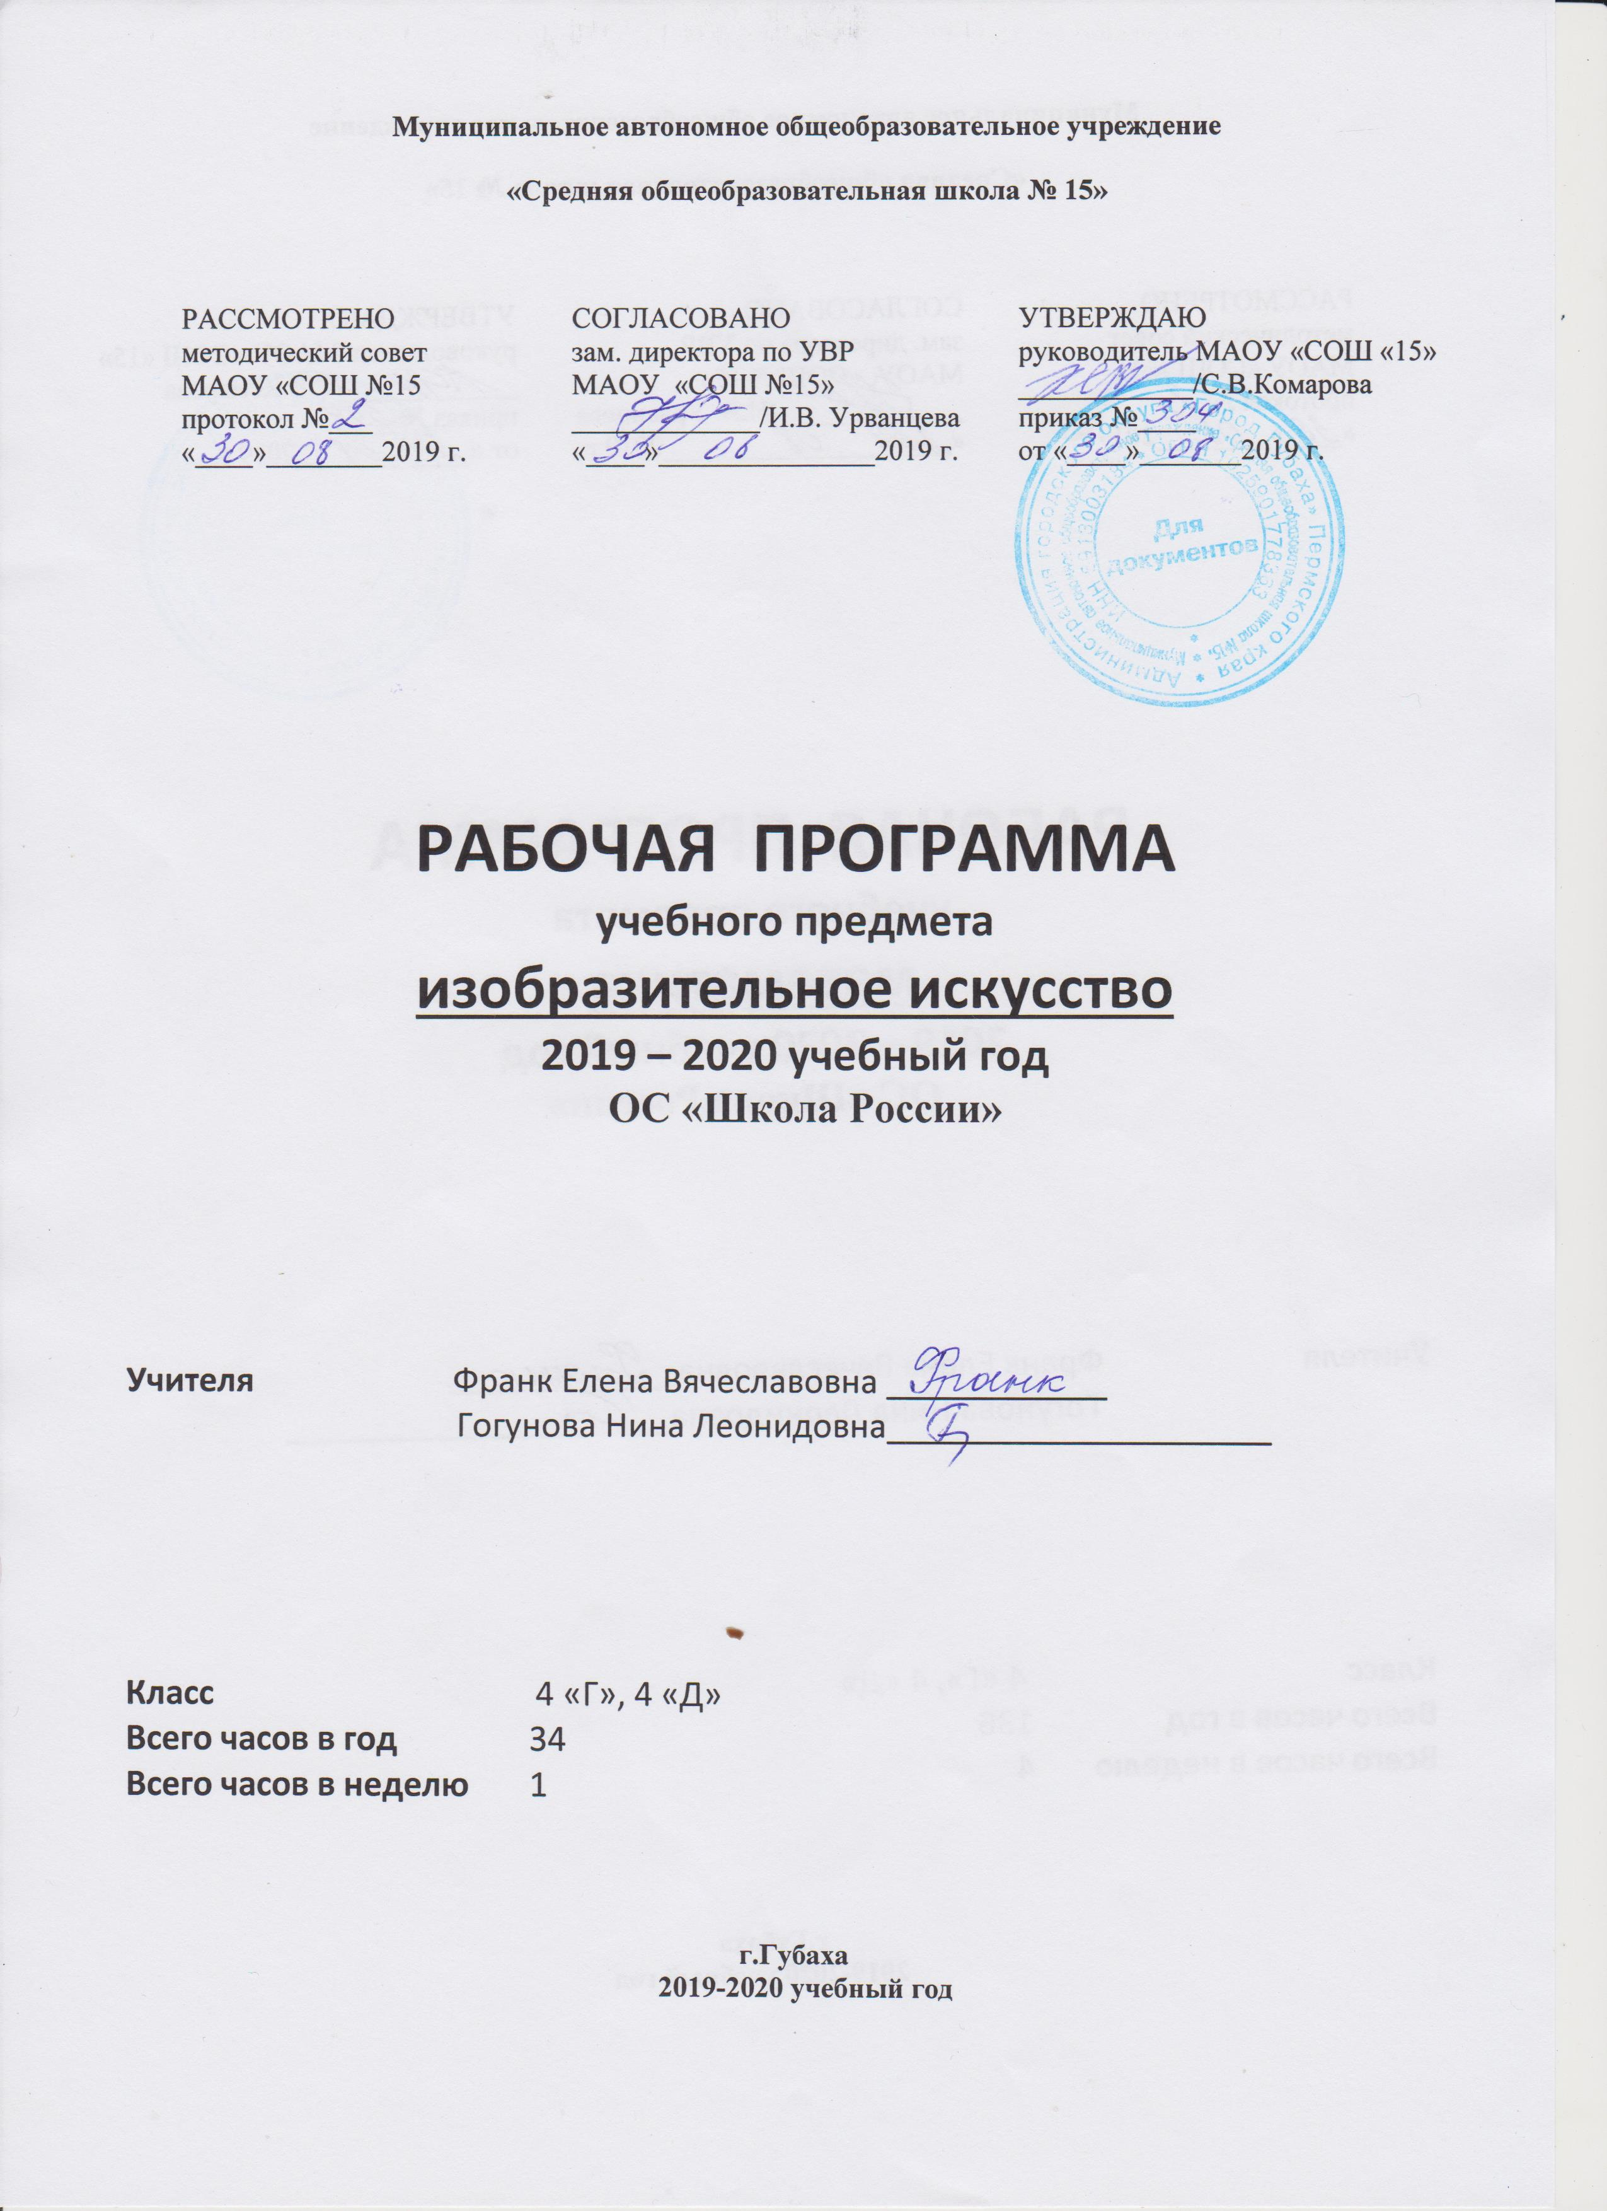Пояснительная записка
Рабочая программа разработана на основе Федерального государственного
образовательного стандарта начального общего образования, Концепции духовно-нравственного развития и воспитания личности гражданина России, планируемых результатов начального общего образования, примерной программы по изобразительному искусству и рабочей программы «Изобразительное искусство» авторов Б.М. Неменского, Л. А. Неменской, Н. А. Горяевой, О. А. Кобловой, Т. А. Мухиной. М.: «Просвещение» 2016 г
. Данная программа обеспечена учебно-методическими комплектами для каждого класса общеобразовательных учреждений. В комплекты входят следующие издания под редакцией Б. М. Неменского:
- Л. А. Неменская. Изобразительное искусство. Ты изображаешь, украшаешь и строишь.
- Е. И. Коротеева. Изобразительное искусство. Искусство и ты. 2 класс;
- Л. А. Неменская Изобразительное искусство. Искусство вокруг нас. 3 класс;
- Л. А. Неменская. Изобразительное искусство. Каждый народ — художник. 4 класс.
В основу программы положены идеи и положения Федерального государственного образовательного стандарта начального общего образования и Концепции духовно-нравственного развития, и воспитания личности гражданина России.
Программа создана на основе развития традиций российского художественного образования, внедрения современных инновационных методов и на основе современного понимания требований к результатам обучения. Программа является результатом целостного комплексного проекта, разрабатываемого на основе системной исследовательской и экспериментальной работы. Смысловая и логическая последовательность программы обеспечивает целостность учебного процесса и преемственность этапов обучения.
Художественно-эстетическое развитие учащегося рассматривается как важное условие социализации личности, как способ его вхождения в мир человеческой культуры и в то же время как способ самопознания и самоидентификации. Художественное развитие осуществляется в практической, деятельности форме в процессе художественного творчества каждого ребенка. Цели художественного образования состоят в развитии эмоционально-нравственного потенциала ребенка, его души средствами приобщения к художественной культуре как форме духовно-нравственного поиска человечества. Содержание программы учитывает возрастание роли визуального образа как средства познания и коммуникации в современных условиях.
Культур созидающая роль программы состоит также в воспитании гражданственности и патриотизма. Эта задача ни в коей мере не ограничивает связи с культурой разных стран мира, напротив, в основу программы положен принцип «от родного порога в мир общечеловеческой культуры». Россия — часть многообразного и целостного мира. Ребенок шаг за шагом открывает многообразие культур разных народов и ценностные связи, объединяющие всех людей планеты.
Связи искусства с жизнью человека, роль искусства в повседневном его бытии, в жизни общества, значение искусства в развитии каждого ребенка — главный смысловой стержень программы.
Цели и задачи курса
Изучение Изобразительного искусства в 4 классе направлено на достижение следующих целей:
- формирование художественной культуры учащихся как неотъемлемой части культуры духовной т.е. культуры миро отношений, выработанных поколениями;
- развитие общих художественных способностей обучающихся, а также образного и ассоциативного и пространственного мышления, фантазии и творческого воображения, эмоционально - ценностного отношения к явлениям жизни и искусства;
Для достижения поставленных целей необходимо решение следующих задач:
- воспитывать интерес, важнейшие личностные качеств, творческие и культур строительные способности эмоционально-ценностного отношения и любви к изобразительному искусству, художественный вкус, нравственные и эстетические чувства любви к ближнему, к своему народу, к Родине;
-воспитывать нравственно-эстетическую отзывчивость на прекрасное и безобразное в жизни и в искусстве;
- развивать интерес к основам разных видов визуально - пространственных искусств: живописи, графики, скульптуры, дизайна, народного декоративно-прикладного искусства, внутреннему миру человека, умение соотносить свои переживания и ценностные отношения с переживаниями других людей;
-накапливать тезаурус – багаж художественных впечатлений, интонационно- образного словаря, первоначальных знаний изобразительного искусства и о изобразительном искусстве, творческих способностей в различных видах деятельности.
- совершенствовать эмоционально-образное восприятие произведений искусства и окружающего мира;
- развивать способности видеть проявление художественной культуры в реальной жизни (музеи, архитектура, дизайн, скульптура и др.);
-формировать навыки работы с различными художественными материалами.
На изучение учебного предмета отводится 1 час в неделю, всего 34 часа.
Планируемые результаты освоения учебного предмета
- будут сформированы основы художественной культуры: представления о специфике искусства, потребность в художественном творчестве и в общении с искусством;
- начнут развиваться образное мышление, наблюдательность и воображение, творческие способности, эстетические чувства, формироваться основы анализа произведения искусства;
- сформируются основы духовно-нравственных ценностей личности, будет проявляться эмоционально-ценностное отношение к миру, художественный вкус;
- появится способность к реализации творческого потенциала в духовной, художественно-продуктивной деятельности, разовьется трудолюбие, открытость миру, диалогичность;
- установится осознанное уважение и принятие традиций, форм культурно-исторической, социальной и духовной жизни родного края, наполнятся конкретным содержание понятия «Отечество», «родная земля», «моя семья и род», «мой дом», разовьется принятие культуры и духовных традиций многонационального народа Российской Федерации, зародится социально ориентированный взгляд на мир;
- будут заложены основы российской гражданской идентичности, чувства гордости за свою Родину, появится осознание своей этнической и национальной принадлежности, ответственности за общее благополучие.
Обучающиеся:
- овладеют умениями и навыками восприятия произведений искусства; смогут понимать образную природу искусства; давать эстетическую оценку явлениям окружающего мира;
- получат навыки сотрудничества со взрослыми и сверстниками, научатся вести диалог, участвовать в обсуждении значимых явлений жизни и искусства;
- научатся различать виды и жанры искусства, смогут называть ведущие художественные музеи России (и своего региона);
- будут использовать выразительные средства для воплощения собственного художественно-творческого замысла; смогут выполнять простые рисунки и орнаментальные композиции, используя язык компьютерной графики в программе Paint.
Личностные, метапредметные и предметные результаты
В результате изучения курса «Изобразительное искусство» в начальной школе должны быть достигнуты определенные результаты.
Личностные результаты отражаются в индивидуальных качественных свойствах учащихся, которые они должны приобрести в процессе освоения учебного предмета по программе «Изобразительное искусство»:
- чувство гордости за культуру и искусство Родины, своего народа;
- уважительное отношение к культуре и искусству других народов нашей страны и мира в целом;
- понимание особой роли культуры и искусства в жизни общества и каждого отдельного человека;
- сформированность эстетических чувств, художественно-творческого мышления, наблюдательности и фантазии;
- сформированность эстетических потребностей (потребностей в общении с искусством, природой, потребностей в творческом отношении к окружающему миру, потребностей в самостоятельной практической творческой деятельности), ценностей и чувств;
- развитие этических чувств, доброжелательности и эмоционально-нравственной отзывчивости, понимания и сопереживания чувствам других людей;
- овладение навыками коллективной деятельности в процессе совместной творческой работы в команде одноклассников под руководством учителя;
- умение сотрудничать с товарищами в процессе совместной деятельности, соотносить свою часть работы с общим замыслом;
- умение обсуждать и анализировать собственную художественную деятельность и работу одноклассников с позиций творческих задач данной темы, с точки зрения содержания и средств его выражения.
Метапредметные результаты характеризуют уровень, сформированный универсальных способностей учащихся, проявляющихся в познавательной и практической творческой деятельности:
- освоение способов решения проблем творческого и поискового характера;
- овладение умением творческого видения с позиций художника, т. е. умением сравнивать, анализировать, выделять главное, обобщать;
- формирование умения понимать причины успеха/неуспеха учебной деятельности и способности конструктивно действовать даже в ситуациях неуспеха;
- освоение начальных форм познавательной и личностной рефлексии;
- овладение логическими действиями сравнения, анализа, синтеза, обобщения, классификации по родовидовым признакам;
- овладение умением вести диалог, распределять функции и роли в процессе выполнения коллективной творческой работы;
- использование средств информационных технологий для решения различных учебно-творческих задач в процессе поиска дополнительного изобразительного материала, выполнение творческих проектов, отдельных упражнений по живописи, графике, моделированию и т.д.;
- умение планировать и грамотно осуществлять учебные действия в соответствии с поставленной задачей, находить варианты решения различных художественно-творческих задач;
- умение рационально строить самостоятельную творческую деятельность, умение организовать место занятий;
- осознанное стремление к освоению новых знаний и умений, к достижению более высоких и оригинальных творческих результатов.
Предметные результаты характеризуют опыт обучающихся в художественно-творческой деятельности, который приобретается закрепляется в процессе освоения учебного предмета:
Обучающиеся научатся:
- узнают о роли изобразительного искусства в жизни человека, его роли в духовно-нравственном развитии человека;
- узнают основы художественной культуры, в том числе на материале художественной культуры родного края,
- эстетическому отношению к миру; пониманию красоты как ценности, потребности в художественном творчестве и в общении с искусством;
- овладеют практическими умениями и навыками в восприятии, анализе и оценке произведений искусства;
- овладеют элементарными практическими умениями и навыками в различных видах художественной деятельности (рисунке, живописи, скульптуре, художественном конструировании), а также в специфических формах художественной деятельности, базирующихся на ИКТ (цифровая фотография, видеозапись, элементы мультипликации и пр.);
- узнают виды художественной деятельности: изобразительной (живопись, графика, скульптура), конструктивной (дизайн и архитектура), декоративной (народные и прикладные виды искусства);
- узнают основные видов и жанров пространственно-визуальных искусств;
- пониманию образной природы искусства;
- эстетической оценке явлений природы, событий окружающего мира;
- применению художественных умений, знаний и представлений в процессе выполнения художественно-творческих работ;
- узнавать, воспринимать, описывать и эмоционально оценивать несколько великих произведений русского и мирового искусства;
- обсуждать и анализировать произведения искусства, выражая суждения о содержании, сюжетах и выразительных средствах;
- узнают названия ведущих художественных музеев России и художественных музеев своего региона;
- видеть проявления визуально-пространственных искусств в окружающей жизни: в доме, на улице, в театре, на празднике;
- использовать в художественно-творческой деятельности различные художественные материалы и художественные техники;
Обучающиеся получат возможность научиться:
- передавать в художественно-творческой деятельности характер, эмоциональные состояния и свое отношение к природе, человеку, обществу;
- компоновать на плоскости листа и в объеме задуманный художественный образ;
- применять в художественно-творческой деятельности основы цветоведения, основы графической грамоты;
- моделированию из бумаги, лепки из пластилина, изображению средствами аппликации и коллажа;
- характеризовать и эстетически оценивать разнообразие и красоту природы различных регионов нашей страны;
- рассуждать о многообразии представлений о красоте у народов мира, способности человека в самых разных природных условиях создавать свою самобытную художественную культуру;
- изображать в творческих работах особенностей художественной культуры разных (знакомых по урокам) народов, передаче особенностей понимания ими красоты природы, человека, народных традиций;
- эстетически, эмоционально воспринимать красоту городов, сохранивших исторический облик, — свидетелей нашей истории;
- приводить примеры произведений искусства, выражающих красоту мудрости и богатой духовной жизни, красоту внутреннего мира человека.
Содержание учебного предмета
Многообразие художественных культур народов Земли и единство представлений народов о духовной красоте человека.
Разнообразие культур – богатство культуры человечества. Цельность каждой культуры – важнейший элемент содержания в 4-м классе.
Приобщение к истокам культуры своего народа и других народов Земли, ощущение себя участниками развития человечества. Приобщение к истокам родной культуры, обретение опыта эстетического переживания народных традиций, понимание их содержания и связей с современной жизнью, собственной жизнью. Это глубокое основание для воспитания патриотизма, самоуважения, осознанного отношения к историческому прошлому и в то же время интереса и уважения к иным культурам.
Практическая творческая работа (индивидуальная и коллективная).
Истоки родного искусства (8ч.) Знакомство с истоками родного искусства – это знакомство со своей Родиной. В постройках, предметах быта, в том, как люди одеваются и украшают одежду, раскрывается их представление о мире, красоте человека. Роль природных условий в характере традиционной культуры народа. Гармония жилья с природой. Природные материалы и их эстетика. Польза и красота в традиционных постройках. Дерево как традиционный материал. Деревня – деревянный мир. Изображение традиционной сельской жизни в произведениях русских художников. Эстетика труда и празднества.
Древние города нашей земли (7ч.) Красота и неповторимость архитектурных ансамблей Древней Руси. Конструктивные особенности русского города-крепости. Крепостные стены и башни как архитектурные постройки. Древнерусский каменный храм. Конструкция и художественный образ, символика архитектуры православного храма. Общий характер и архитектурное своеобразие древних русских городов (Новгород, Псков, Владимир, Суздаль, Ростов и др.). Памятники древнего зодчества Москвы. Особенности архитектуры храма и городской усадьбы. Соответствие одежды человека и окружающей его предметной среды. Конструктивное и композиционное мышление, чувство пропорций, соотношения частей при формировании образа.
Каждый народ – художник (11 ч.) Представление о богатстве и многообразии художественных культур мира. Отношения человека и природы и их выражение в духовной ценности традиционной культуры народа, в особой манере понимать явления жизни. Природные материалы и их роль в характере национальных построек и предметов традиционного быта. Выражение в предметном мире, костюме, укладе жизни представлений о красоте и устройстве мира. Художественная культура — это пространственно-предметный мир, в котором выражается душа народа. Формирование эстетического отношения к иным художественным культурам. Формирование понимания единства культуры человечества и способности искусства объединять разные народы, способствовать взаимопониманию.
Искусство объединяет народы (8ч.) От представлений о великом многообразии культур мира – к представлению о едином для всех народов понимании красоты и безобразия, коренных явлений жизни. Вечные темы в искусстве: материнство, уважение к старшим, защита Отечества, способность сопереживать людям, способность утверждать добро. Изобразительное искусство выражает глубокие чувства и переживания людей, духовную жизнь человека. Искусство передает опыт чувств и переживаний от поколения к поколению. Восприятие произведений искусства – творчество зрителя, влияющее на его внутренний мир и представления о жизни.

